**GIT**

É um sistema de versionamento de código distribuído criado pelo **Linus Torvalds**.

**Comandos básicos no terminal:**

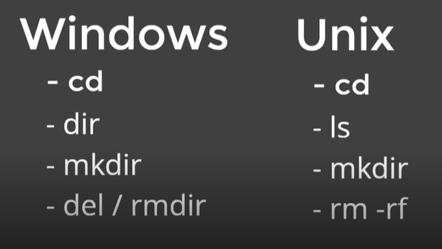

**dir**->Listar diretórios no caminho situado

**cd**->Entrar em determinada pasta **cd /** irá para o c:

**cd ..**-> Acessar diretório anterior

**cls**-> Limpa o terminal

**mkdir**-> Cria uma pasta deve se passar o nome

**echo**-> Printa o que for escrito no terminal

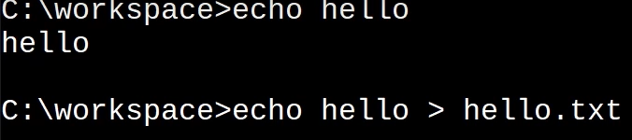

Podemos passar como parâmetro para um determinado arquivo se não existir o arquivo ele será criado.

**delete ou del**-> Deleta um arquivo do diretório deve se passar o nome

**rmdir**-> deleta um repositório, deve se passar o nome do diretório:

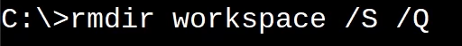

**Instalação:**

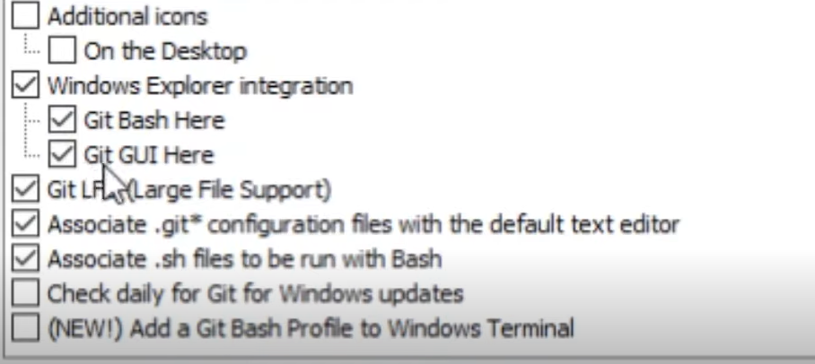

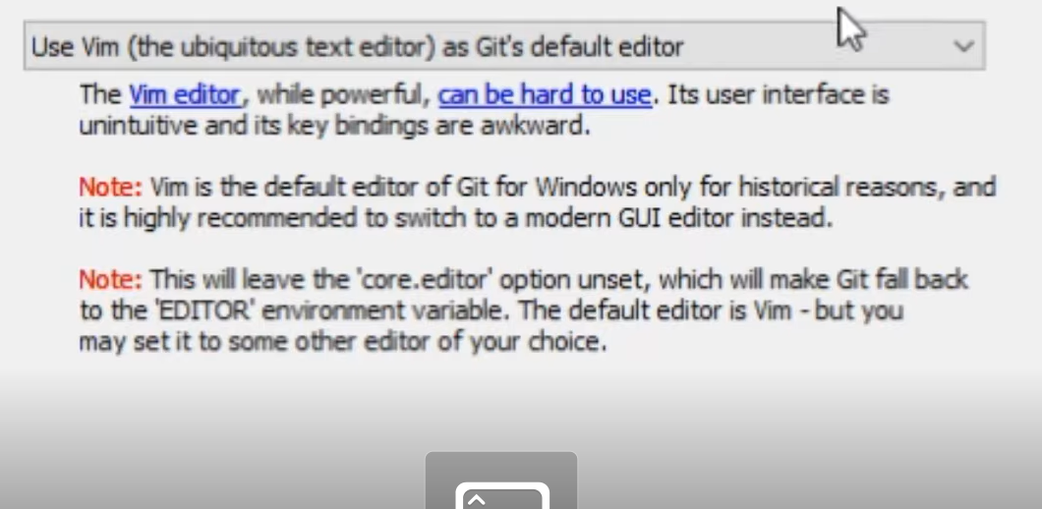

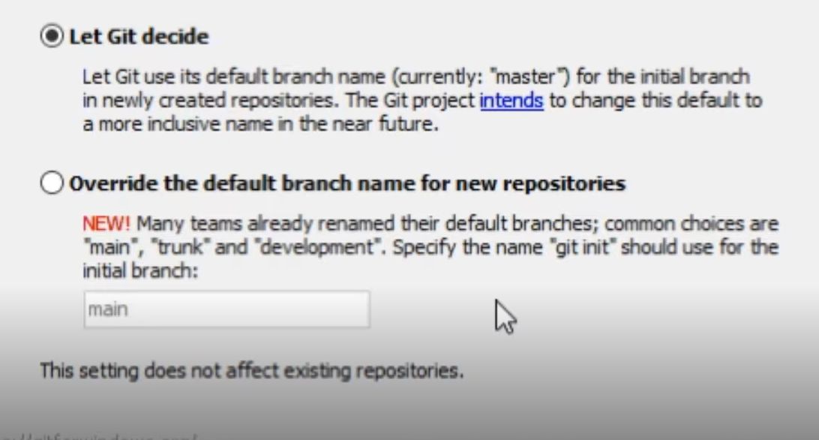

Nessa parte temos que entender que a primeira opção deixa a branch principal com o nome master, no outro podemos escolher o nome tendo como exemplo inicial main.

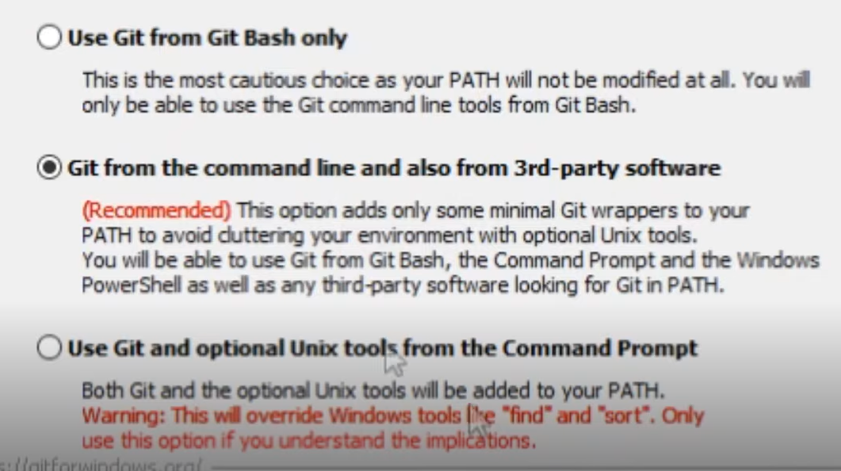

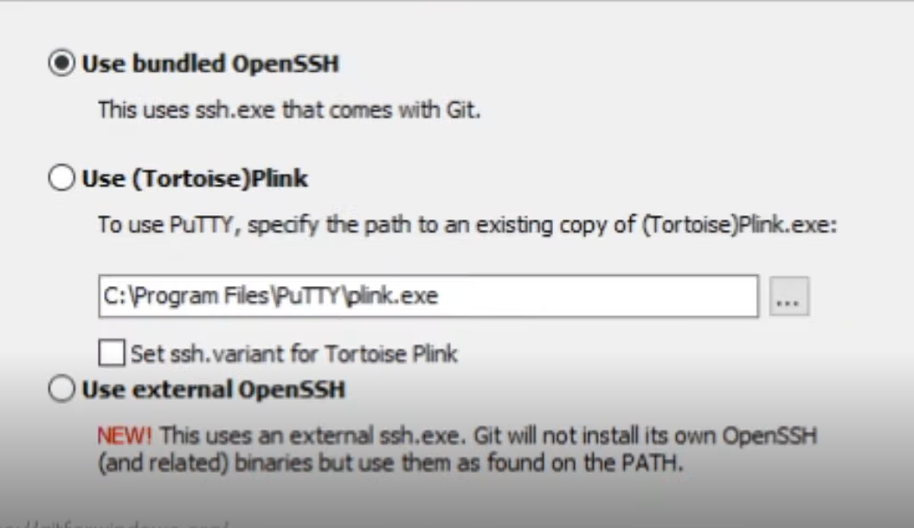

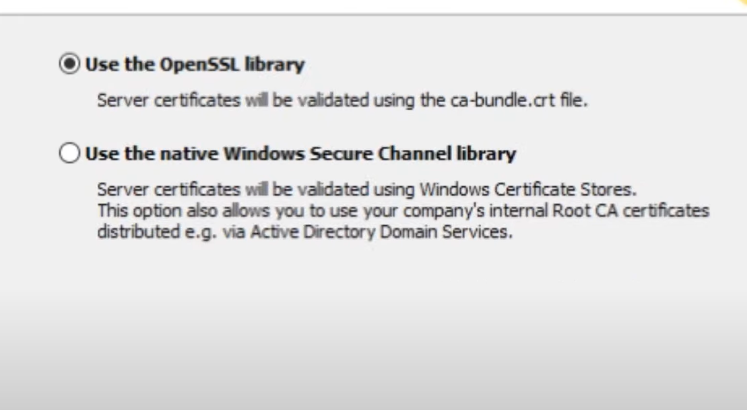

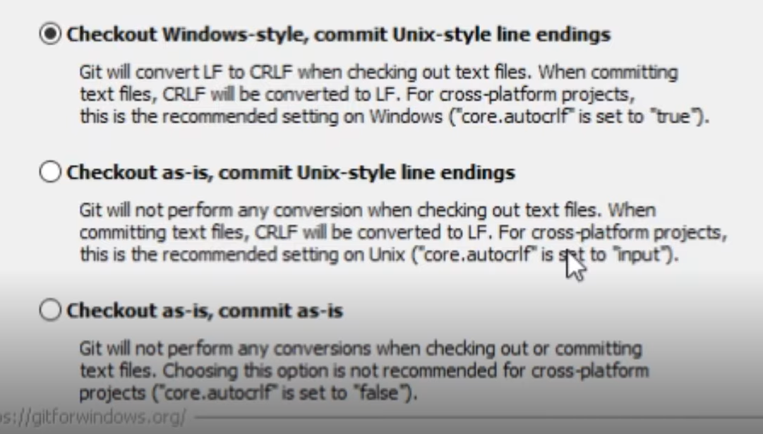

Nessa parte escolhemos o tipo de quebra de linha do sistema operacional.

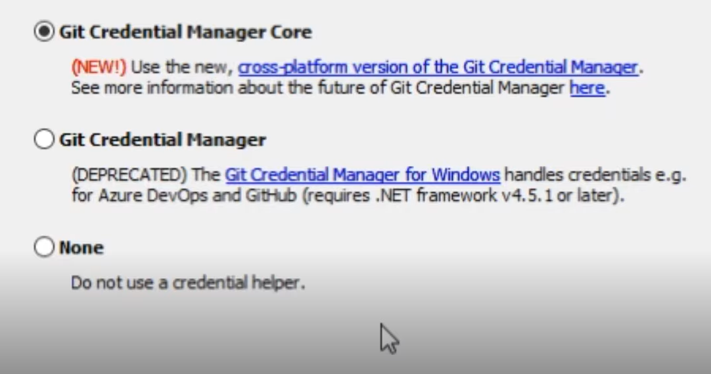

Aqui é a forma de gerenciador de credenciais, é importante utilizar a nova.

**GIT por baixo dos panos:**

**SHA1**->A sigla SHA significa Secure Hash OAlgorithm, é um conjunto de funções hash criptografadas projetadas pela NSA, gerando um conjunto de caracteres identificador de 40 dígitos.

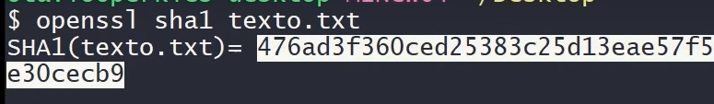

**Objetos fundamentais**->

BLOBS:



TREES:

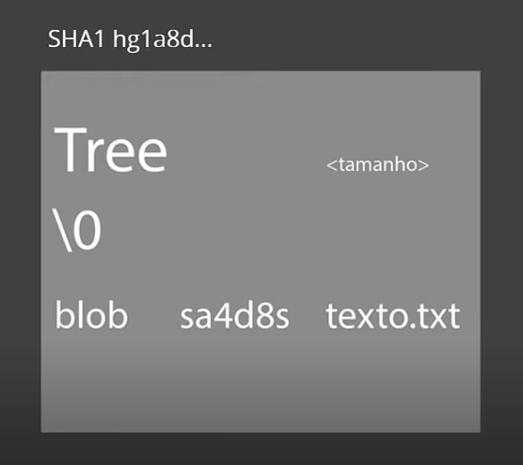

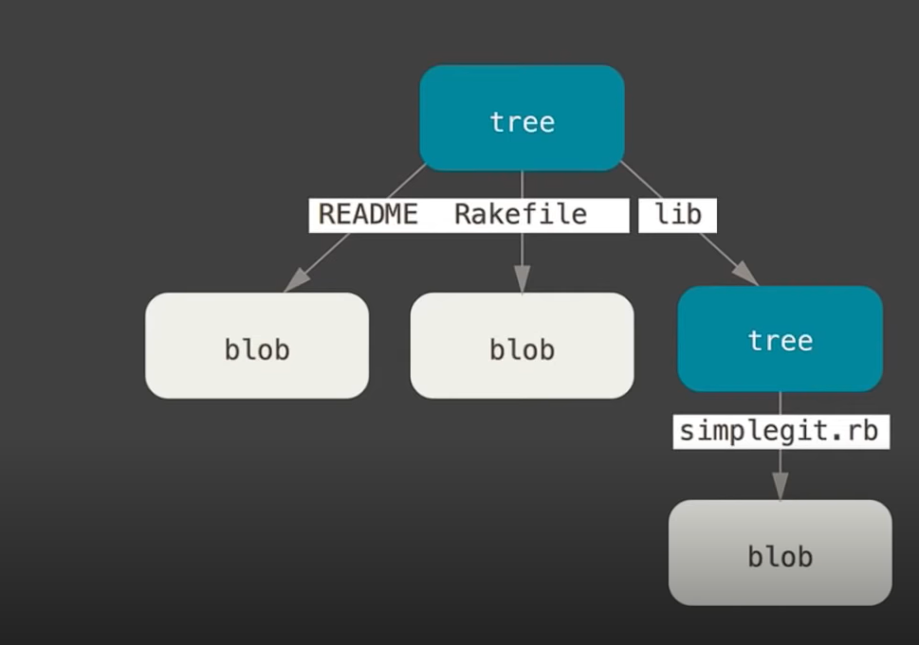

COMMITS:

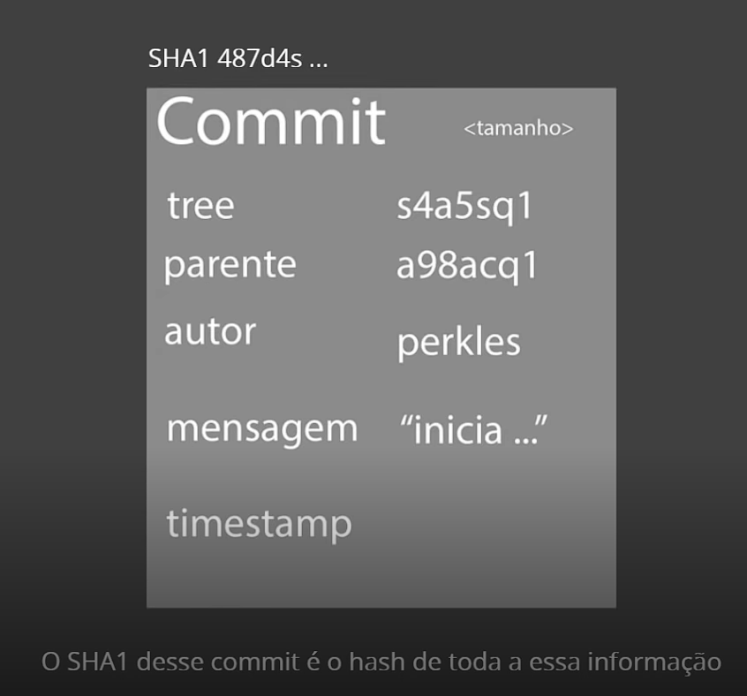

Simplificando um blob é um conjunto de dados encriptados, o blob vai estar em uma arvore que por sua vez é encriptada e vai conter outros blobs ou outras arvores, a arvore por sua vez fara parte de um commit que possuirá a nova arvore, a arvore anterior, o autor, o tamanho, uma mensagem e o tempo.

Se alterarmos qualquer coisa ema uma blob sua hash ira mudar, consequentemente a hash da arvore mudara e consequentemente o commit possuirá outra hash.

**Autenticação:**

**Chave SSH**->É uma forma de se estabelecer uma conexão segura e encriptada entre duas maquinas, funciona através de duas chaves uma publica e a outra privada.

A chave pública fica no github:

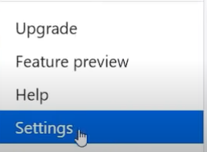

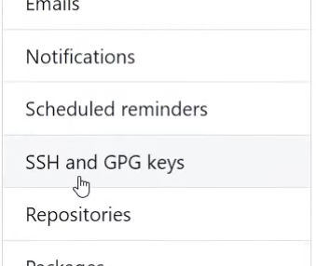

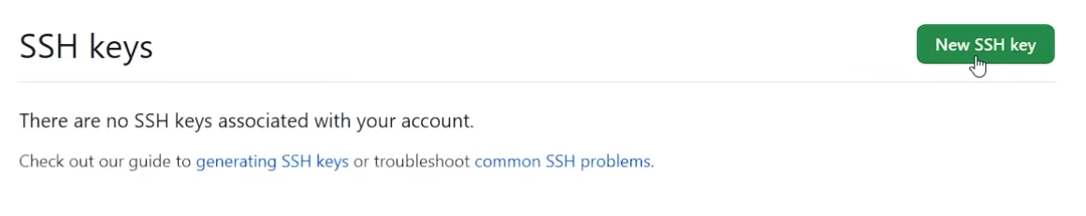

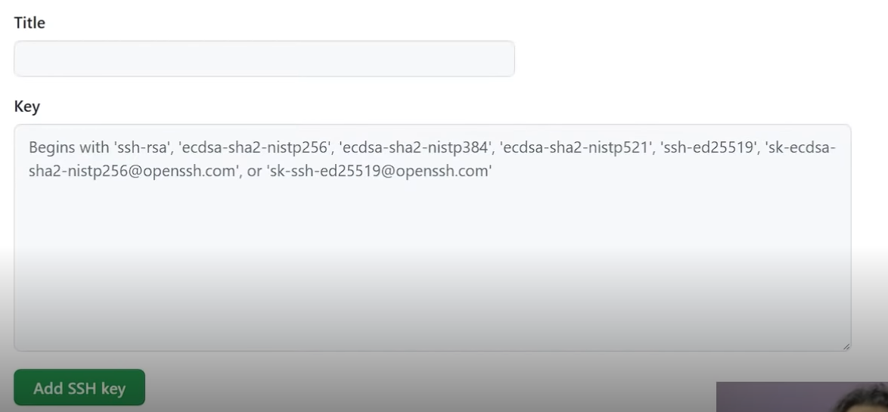

Para gerarmos a key devemos utilizar o git Bash:



Com esse comando iremos gerar uma chave com criptografia ed25519.



Com isso ele irá passar um local onde a chave ficara guardada (podemos mudar), em seguida irá pedir uma senha.

Lendo uma chave pública :

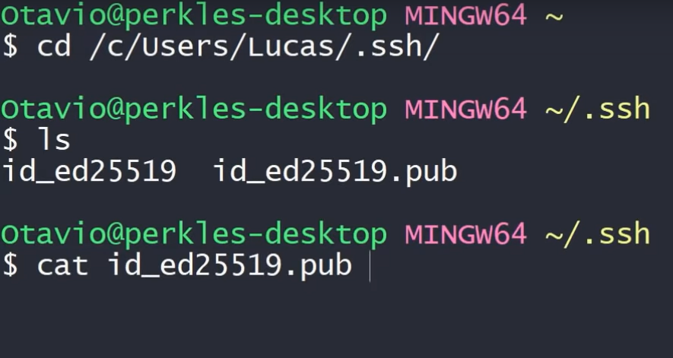

Agora voltamos para o github e acrescentamos a chave:

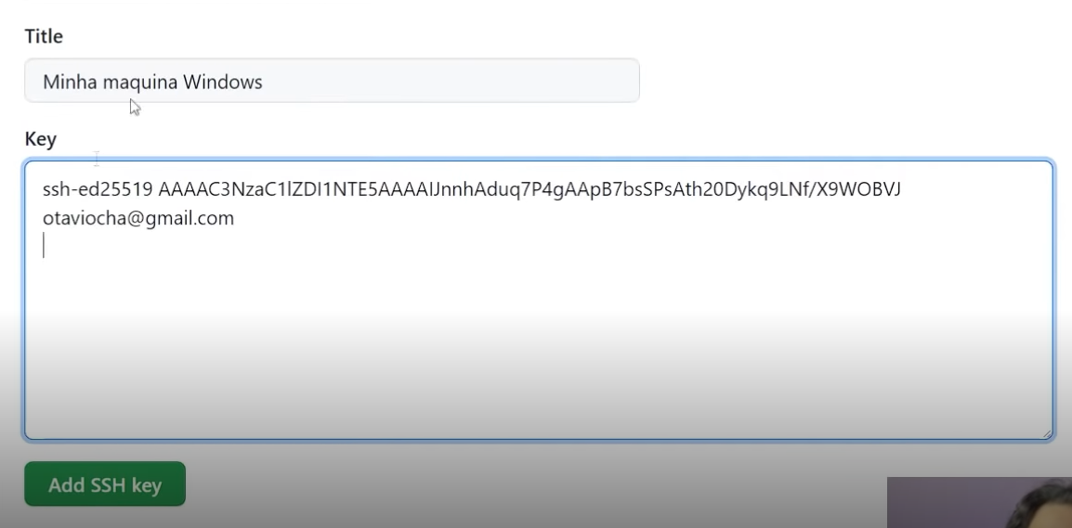

Agora devemos criar um agente para gerenciar nossa chave privada:

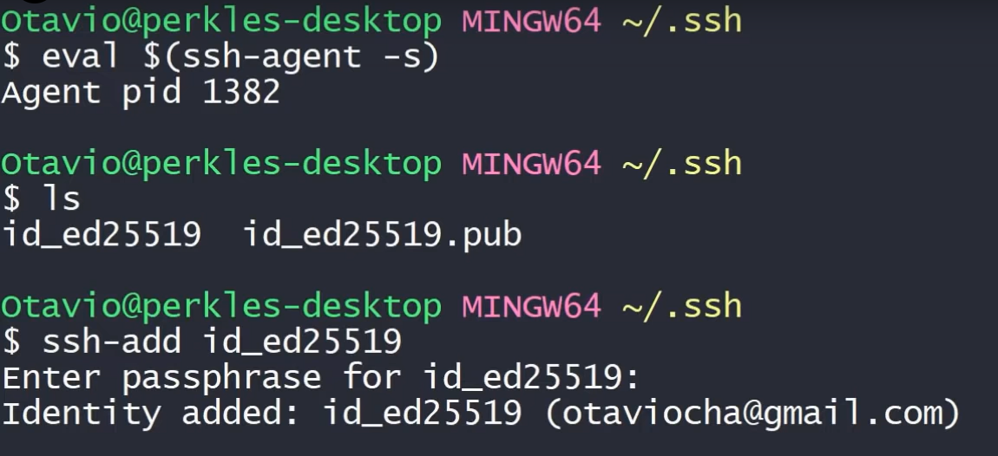

Clonando repositório pela chave ssh:

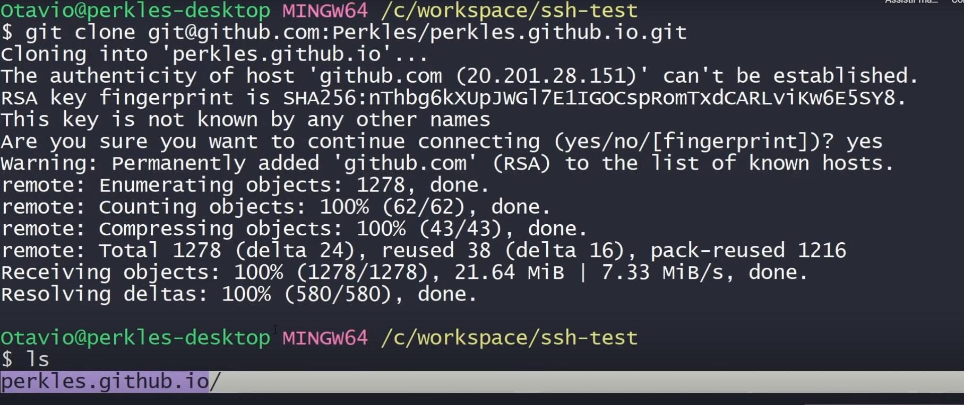

**Token de acesso pessoal->**é um token adicionado no github que podemos utilizar, para acessar o github pelo token só precisamos adicionar o usuário e no lugar da senha do usuário utilizar o token.

Sua vantagem é a simplicidade, porém todas vez será necessário adicionar usuário e senha.

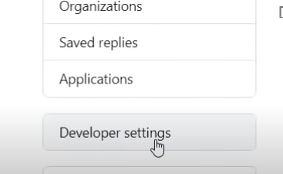





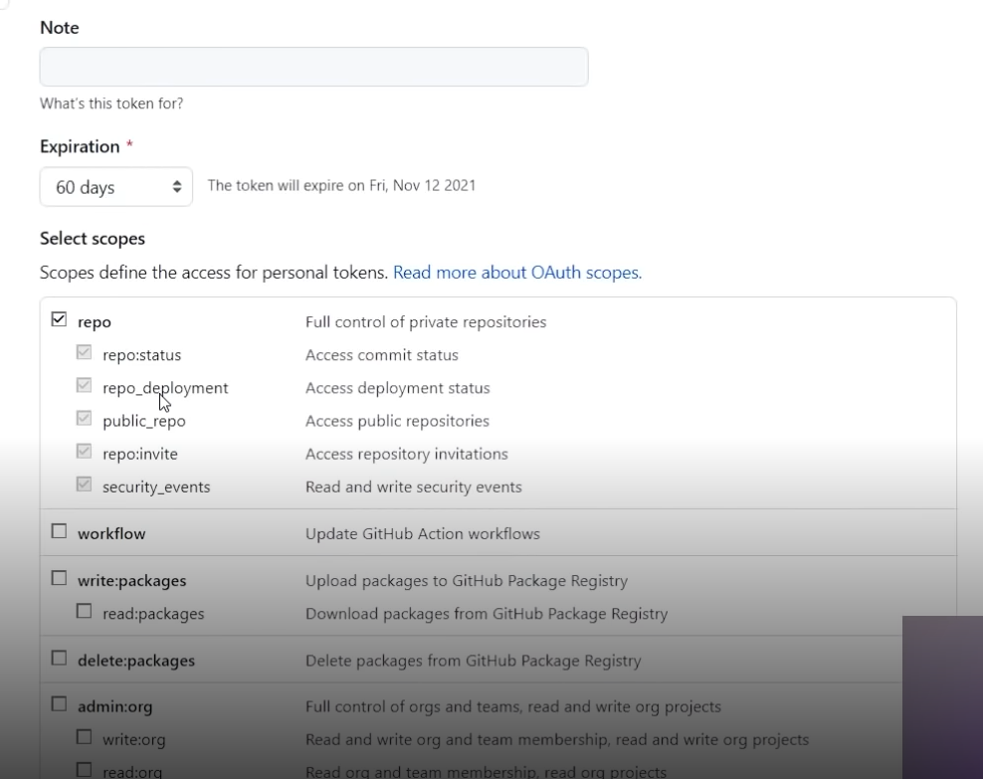



**Comandos GIT:**

**git init**-> cria o git em uma pasta possibilitando o versionamento.



**git config->**cria uma configuração para o git, pode ser global ou especifica do repositório:





Podemos listar todas as configurações com --list:

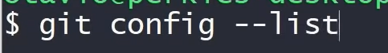

Para apagar uma configuração usamos --unset:



**git add->** adiciona um arquivo para ser commitado.

**git commit**-> faz o commit do repositório:

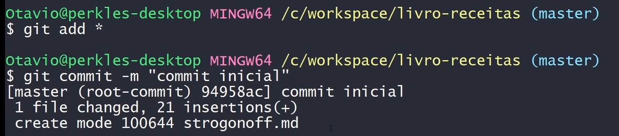

**git status**-> diz o status dos arquivos:

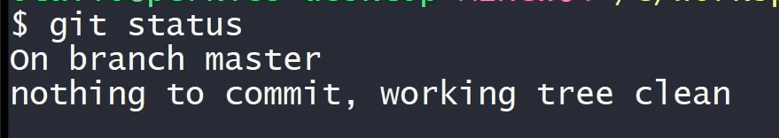

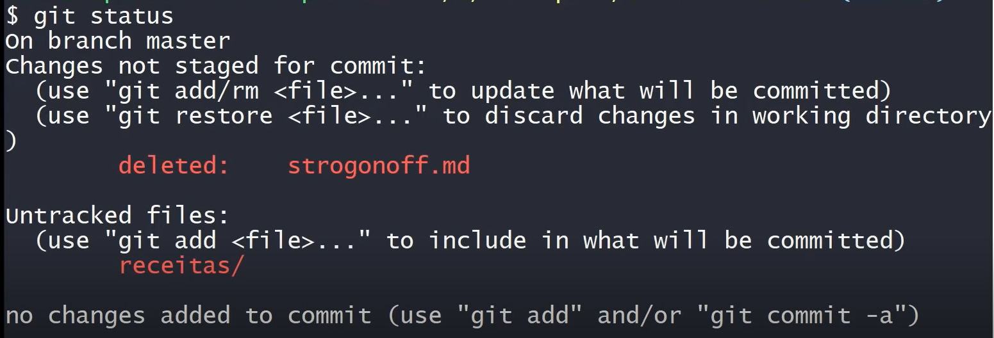

**Git remote add**-> adicionamos a origem do repositório no servidor:



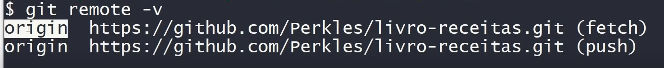

O origin é apenas um nome para o endereço para que não tenhamos que ficar digitando o link.

**git push**-> enviamos o repositório local para o repositório remoto:



**git pull**-> puxa o repositório do servidor

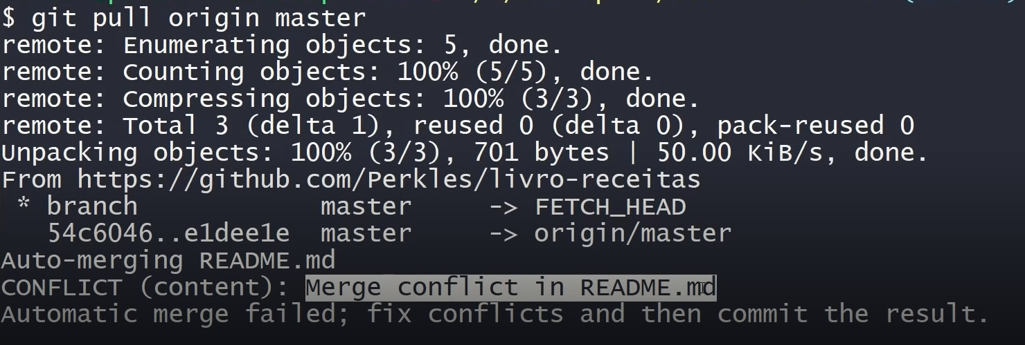

**Git clone**-> clona um repositório:



Fazendo isso o repositório já vem com a pasta .git dentro dele.

Ciclo de vida:

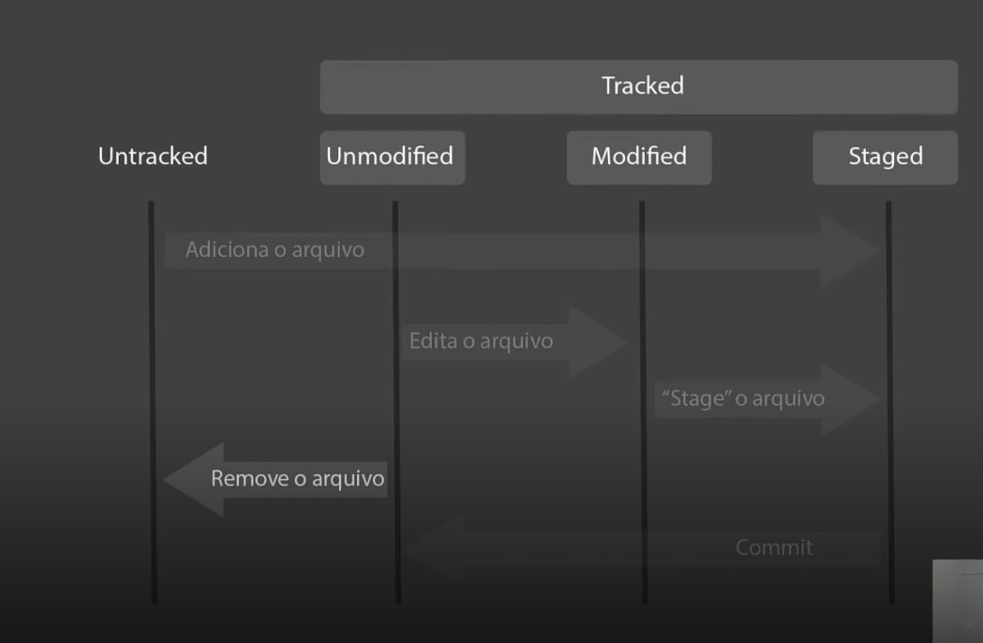

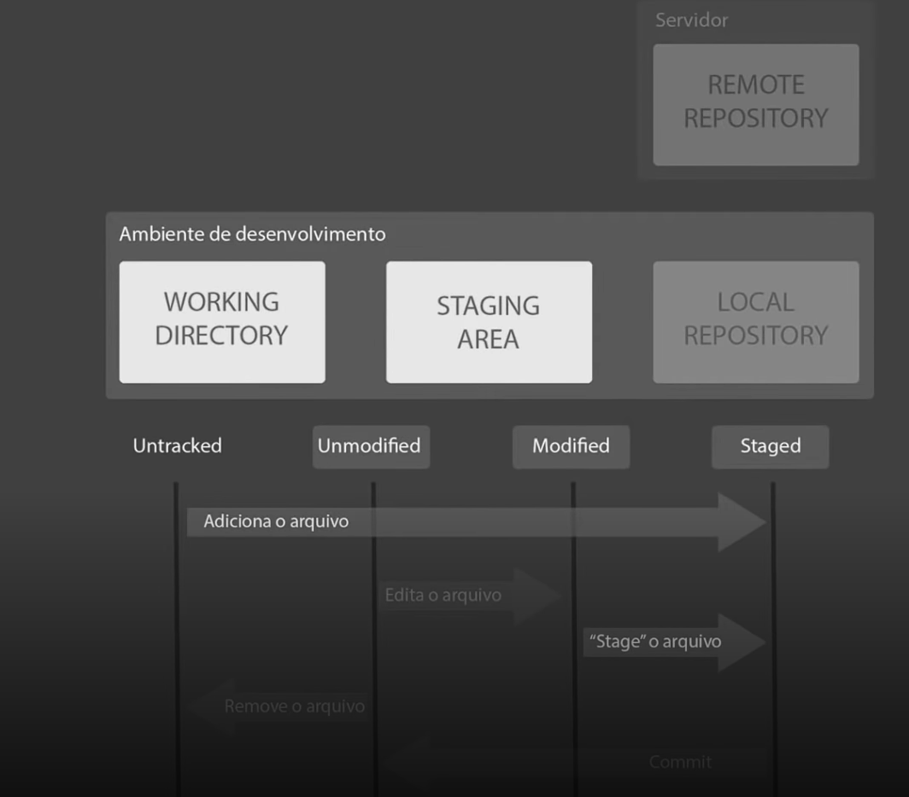

**Resolvendo conflitos:**

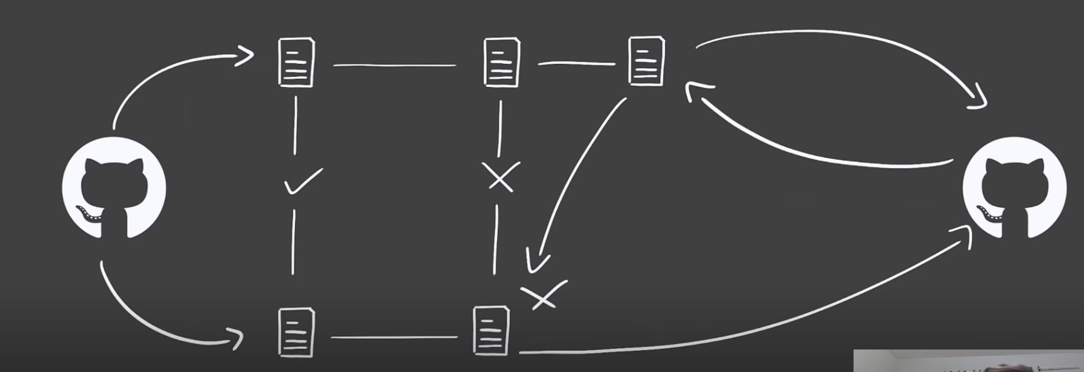

Esse conflito ocorre quando dois usuários usando o mesmo repositório alteram a mesma linha do repositório ao mesmo tempo.

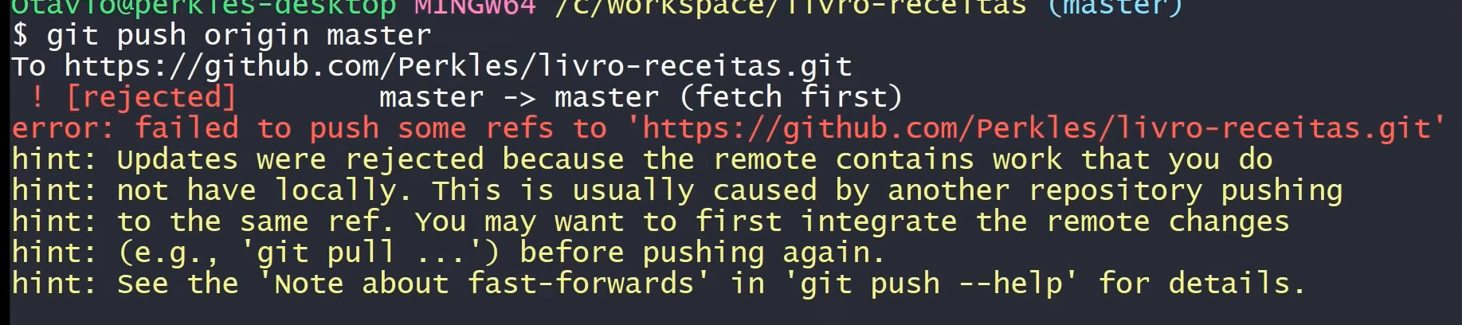

Para resolvermos temos que da um pull no repositório identificar a linha com problema, modificarmos ela manualmente e em seguida commita e dá o push.